**ОБЪЯВЛЕНИЕ.**

**Уважаемые родители будущих первоклассников!**

МБОУ «Школа-сад им.Курбанова С.Д.» с.Н.Джалган объявляет о приёме заявлений на обучение в 1 классе **с 02 марта 2020 года**. При подаче заявлений следует представить следующие документы:

* Ксерокопии паспортов обоих родителей (1-ая стр, прописка)
* СНИЛС родителей (ксерокопия)
* Ксерокопия свидетельства о рождении ребёнка
* СНИЛС ребёнка (ксерокопия)
* Справка о месте регистрации и месте фактического проживания.

Документы принимаются в **понедельник-пятница** с 10:00 ч. до 15:00 ч. педагогом-психологом Курбановой Еленой Абдулнасировной.

## 

## 

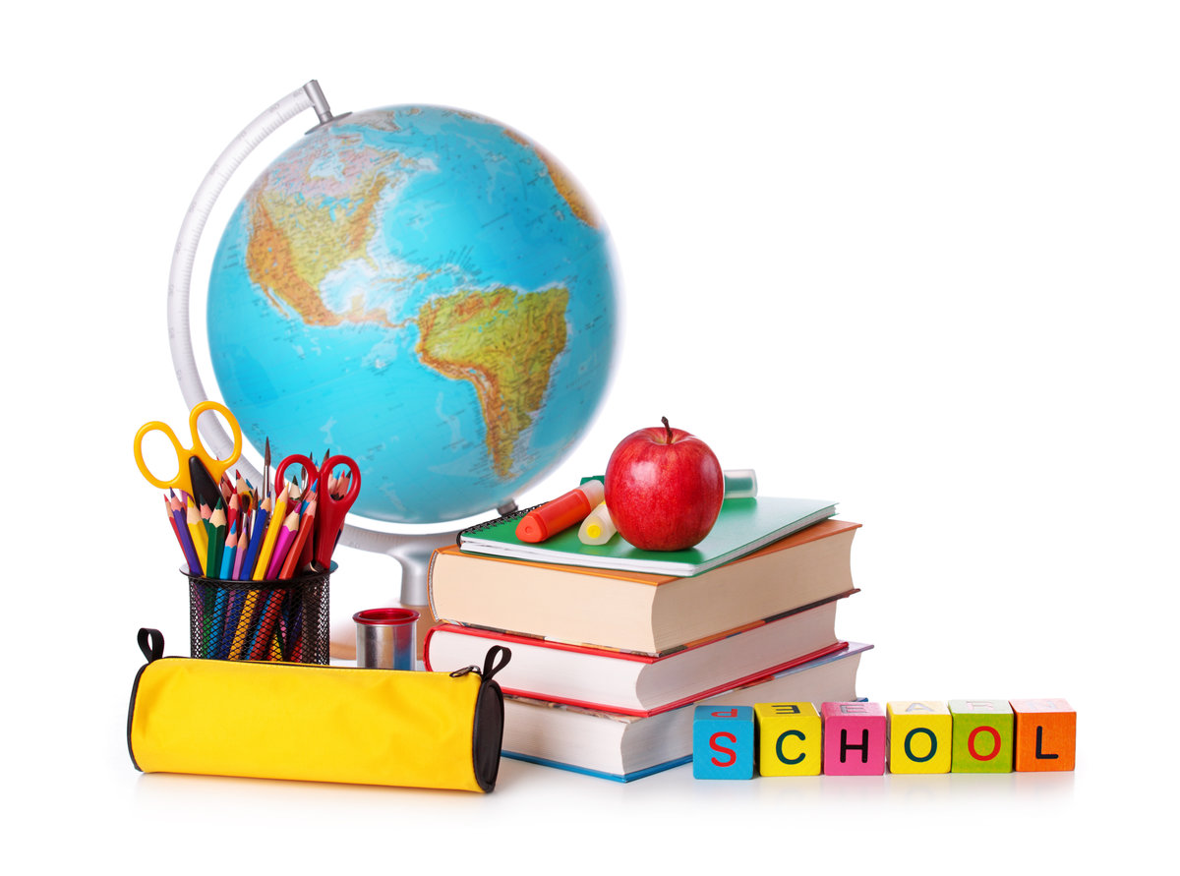

Администрация школы.